*Pressemitteilung* April 2025

**DGZ-Perspektivforum in Erlangen: Erfolgreiche Impulse für wissenschaftliches   
Schreiben**

**Frankfurt am Main, April 2025: In der Deutschen Gesellschaft für Zahnerhaltung (DGZ) hat sich mit dem Perspektivforum eine Gruppe von Zahnärztinnen und Zahnärzten zusammengefunden, die sich mit vielfältigen Aktivitäten für die Zahnerhaltung stark macht. Das Engagement umfasst die Schwerpunkte Lehre, Forschung und Praxis. Aus dem Bereich Forschung wurde im März erstmals ein praktischer Kurs zum Thema „Wissenschaftliches Schreiben“ angeboten.**

Am 21. März 2025 fanden sich 16 motivierte Teilnehmerinnen und Teilnehmer in der Zahnklinik 1 des Universitätsklinikums Erlangen zu einem zweitägigen praktischen Kurs des DGZ-Perspektivforums ein. Angekündigt war nichts weniger als ein umfassendes theoretisches und praktisches Programm zum wissenschaftlichen Schreiben. Die Gruppe aus jungen Wissenschaftlerinnen und Wissenschaftlern wurde nicht enttäuscht: In spannenden Vorträgen und praktischer Gruppenarbeit wurden wertvolle Tipps und Tricks für die Erstellung von wissenschaftlichen Inhalten vermittelt.

**Zweigeteiltes Angebot und ein Höhepunkt**

Der Kurs war in einen theoretischen und einen praktischen Teil gegliedert. Am ersten Tag wurde im Vortrag von Frau Dr. Stephanie Plass aus Erlangen zunächst die Frage „Wo stehe ich und wo will ich hin“ gestellt und damit die wichtigste Grundlage zur Schreibarbeit vermittelt. Anschließend wurde unter dem Stichwort „Schreibblockaden“ ein Problem aufgegriffen, das sicherlich jeder kennt. Dr. Katrin Seyler aus Erlangen gab hierzu in ihrem Vortrag wichtige Hinweise, wie man mit Blockaden umgeht und diese überwindet.

Am zweiten Tag standen in vier Stationen praktische Fragestellungen im Vordergrund. Dabei ging es um die Titelfindung und wie man den Kern seiner Botschaft gut vermittelt, um Techniken zur Visualisierung von Daten und Erstellung von Grafiken und Abbildungen, um das für viele leidige Thema Statistik und um die Gestaltung von wissenschaftlichen Postern. Geleitet wurde die Gruppenarbeit von Mitgliedern des DGZ-Perspektivforums, die selbst aktiv in der wissenschaftlichen Praxis tätig sind und die Inhalte mit Expertise und auf Augenhöhe vermittelten.

Den Abschluss des Workshops gestaltete Prof. Dr. Matthias Hannig aus Homburg/Saar, Editor-in-Chief der Clinical Oral Investigations. Er gewährte den Teilnehmenden einen tiefen Einblick in die Perspektive der „anderen Seite“. In seinem Vortrag gab er einen Überblick, welche Kriterien bei der Begutachtung von eingereichten Manuskripten angesetzt werden und worauf es für eine erfolgreiche Publikation ankommt.

**Neue Kontakte und tolle Atmosphäre – Mitmachen lohnt sich**

Die wissenschaftlichen Inhalte waren ein wichtiger Bestandteil des Kurses, doch auch das entspannte Drumherum trug maßgeblich zum Erfolg der Veranstaltung bei. So bot am Freitagabend ein gemeinsames Abendessen im „Arizona“ eine weitere Gelegenheit zum lockeren Austausch, der für einige Teilnehmer in einer Erkundung der Erlanger Barkultur seinen Abschluss fand. Genau diese Zusammenkunft ist das zentrale Ziel des DGZ-Perspektivforums. Es bietet eine Plattform für den Austausch innerhalb gleicher Interessensgebiete und Erfahrungs- bzw. Karrierestufen. Dazu soll es universitäre Standorte, aber auch niedergelassene Zahnärztinnen und Zahnärzte miteinander vernetzen und eine Partizipation an der Arbeit in der DGZ im engeren Sinne ermöglichen und das Engagement für die Zahnerhaltung stärken.

Interessentinnen und Interessenten sind herzlich eingeladen, sich im DGZ-Perspektivforum zu engagieren und mitzumachen. Weitere Informationen sind auf der Homepage der DGZ unter [www.dgz-online.de/dgz/vorstand-gremien/dgz-perspektivforum](http://www.dgz-online.de/dgz/vorstand-gremien/dgz-perspektivforum) zu finden. Eine formlose E-Mail an [info@dgz-online.de](mailto:info@dgz-online.de) genügt zur Aufnahme in den Verteiler.

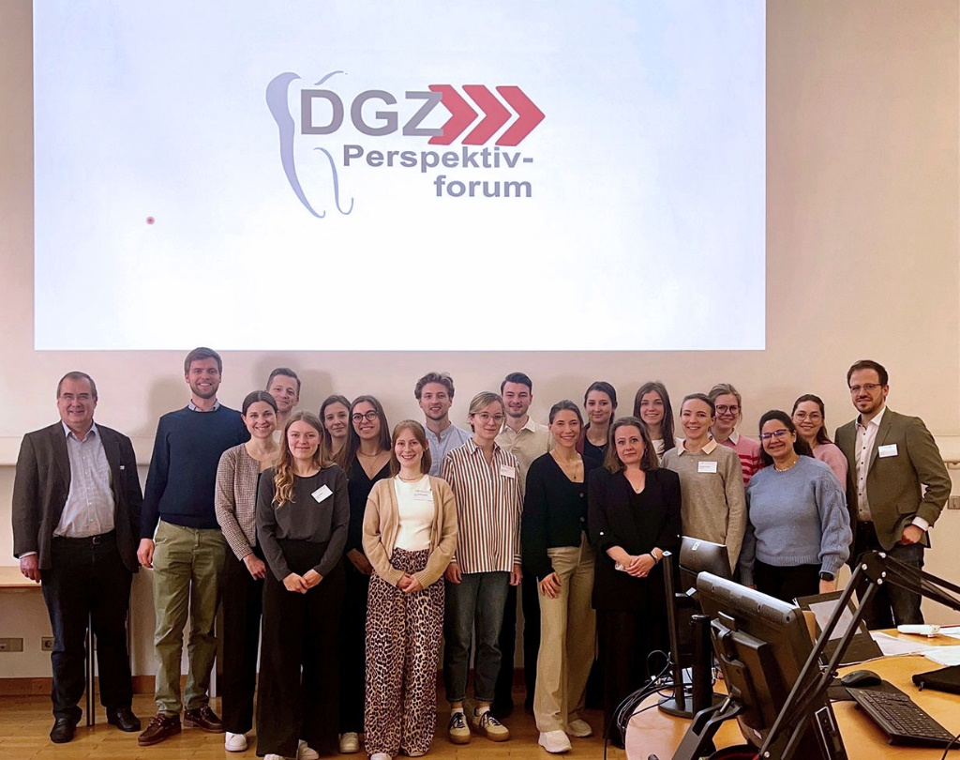

Bild 1: Teilnehmende und Referierende des Kurses Wissenschaftliches   
Schreiben in Erlangen. | Foto: Clemens Lechte

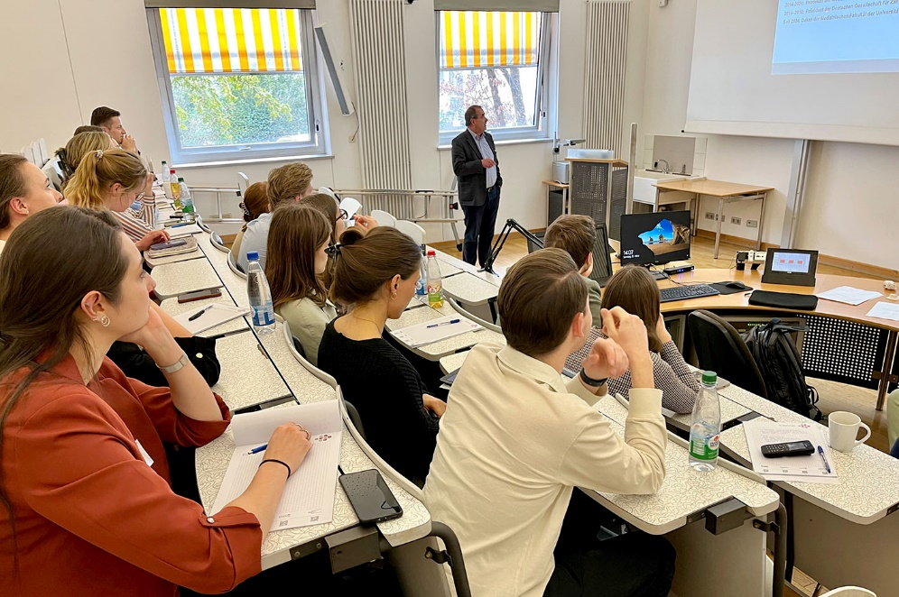

Bild 2: Prof. Hannig gibt spannende Einblicke in die Arbeit eines Editors-in-Chief.  
Foto: Ella Ohlsson



Bild 3: Die entspannte Atmosphäre bei Abendessen  
erleichtert das Kennenlernen. | Foto: Ella Ohlsson

Download der Pressemitteilung und der Bilder unter <https://www.dgz-online.de/news-und-presse/news/dgz-perspektivforum-in-erlangen-erfolgreiche-impulse-fuer-wissenschaftliches-schreiben>

**Über die Deutsche Gesellschaft für Zahnerhaltung**

"Wir erhalten Ihre Zähne" - Die Deutsche Gesellschaft für Zahnerhaltung (DGZ) mit aktuell rund 3.000 Mitgliedern hat sich die Erhaltung der natürlichen Zahnstrukturen in ihrer Gesamtheit zum Ziel gesetzt. Von der Prävention oraler Erkrankungen über minimalinvasive restaurative Verfahren bis hin zu komplexen Rekonstruktionen und zur endodontologischen Praxis deckt die DGZ alle Facetten moderner Zahnerhaltung in allen Lebensaltern ab. Als zahnärztliche Fachgesellschaft versteht sich die DGZ als Vermittler zwischen Wissenschaft und Praxis. Sie veranstaltet Kongresse und Fortbildungen und ist beteiligt an Leitlinien und wissenschaftlichen Mitteilungen. Die DGZ steht im Verbund mit der Deutschen Gesellschaft für Präventivzahnmedizin (DGPZM), der Deutschen Gesellschaft für Restaurative und Regenerative Zahnerhaltung (DGR²Z) und der Deutschen Gesellschaft für Endodontologie und zahnärztliche Traumatologie (DGET) mit dem gemeinsamen Ziel, Zahnerhaltung in Wissenschaft und Praxis zu fördern.

**Kontakt**

**DGZ Deutsche Gesellschaft für Zahnerhaltung e.V.**Geschäftsstelle

Kolberger Weg 14 | 65931 Frankfurt am Main   
Tel.: 069 300 60 473 | [info@dgz-online.de](mailto:info@dgz-online.de)  
www.dgz-online.de